École secondaire Lake of Two Mountains
PROJET ÉDUCATIF
2023-2027

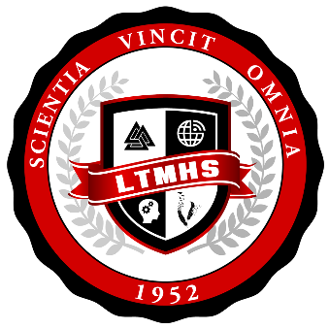

OBJECTIF ET DÉFINITION DU PROJET ÉDUCATIF 3
CADRE JURIDIQUE 3
MISSON 4
ÉNONCÉ DE VISION 4
PROFIL DE L’ÉCOLE/DU CENTRE 5
GROUPES PARTICIPANT À LA PRÉPARATION DU PROJET ÉDUCATIF 19
CONSULTATIONS TENUES POUR LA PRÉPARATION DU PROJET ÉDUCATIF 19
ORIENTATIONS DES POLITIQUES 20
OBJECTIFS 20
OBJECTIFS, INDICATEURS ET CIBLES DE L’ÉCOLE/DU CENTRE 21
ORIENTATION 1 DE L’ÉCOLE/DU CENTRE 22
ORIENTATION 2 DE L’ÉCOLE/DU CENTRE 23
ORIENTATION 3 DE L’ÉCOLE/DU CENTRE 24
ADOPTION PAR LE CONSEIL D’ÉTABLISSEMENT 25

OBJECTIF ET DÉFINITION DU PROJET ÉDUCATIF
Le projet éducatif est un outil stratégique qui permet à l’école secondaire Lake of Two Mountains de définir l’orientation de ses politiques, de déterminer ses actions prioritaires et de cibler les résultats souhaités pour en informer les membres de sa communauté et assurer la réussite scolaire de ses élèves, peu importe leur âge. Le présent projet éducatif reflète les caractéristiques et les besoins des élèves qui fréquentent l’école secondaire Lake of Two Mountains, ainsi que les attentes de la communauté en matière d’éducation.

CADRE JURIDIQUE
La Loi sur l’instruction publique (LIP) stipule que le projet éducatif d’une école doit comporter les éléments suivants (LIP, articles 37 et 97.1) :
- la description du contexte dans lequel elle évolue et les principaux enjeux auxquels elle est confrontée, notamment en matière de réussite scolaire et, dans le cas d’un centre de formation professionnelle, d’adéquation entre la formation et les besoins régionaux ou nationaux de main-d’œuvre;
- les orientations propres à l’école et les objectifs retenus pour améliorer la réussite des élèves;
- les cibles à atteindre au terme de la période couverte par le projet éducatif;
- les indicateurs utilisés pour mesurer l’atteinte des objectifs et des cibles visés;
- la périodicité de l’évaluation du projet éducatif déterminée en collaboration avec la commission scolaire.

Aussi, le projet éducatif doit :
- respecter la liberté de conscience et de religion des élèves, des parents et des membres du personnel de l’école (LIP, article 37);
- couvrir une période s’harmonisant avec celle du plan d’engagement vers la réussite de la commission scolaire et celle du plan stratégique du Ministère (LIP, articles 37.1, 97.2 et 209.1);
- respecter, le cas échéant, les modalités établies par le ministre visant la coordination de l’ensemble de la démarche de planification stratégique entre les établissements d’enseignement, la commission scolaire et le Ministère (LIP, article 459.3);
- assurer la cohérence avec le plan d’engagement vers la réussite de la commission scolaire (LIP, article 37 et 97.1).

MISSION
À l’école secondaire Lake of Two Mountains, nous aspirons à offrir un environnement d’apprentissage bienveillant, positif et connecté pour transmettre à nos élèves des compétences indispensables pour le 21e siècle.

ÉNONCÉ DE VISION
La communauté de l’école secondaire Lake of Two Mountains croit que les élèves apprennent mieux lorsqu’on leur permet d’établir une connexion, tant sur le plan technologique et interpersonnel, de tirer profit d’expériences d’apprentissage authentiques, et de recevoir la préparation nécessaire pour avoir du succès dans un monde complexe, interconnecté et en perpétuel changement.

PROFIL DE L’ÉCOLE/DU CENTRE
Environnement externe
L’école secondaire Lake of Two Mountains de la Commission scolaire Sir-Wilfrid-Laurier est située au 2105, rue Guy dans la ville de Deux-Montagnes, environ 30 km au nord-ouest de Montréal. L’établissement actuel, construit en 1983, est venu remplacer l’ancien bâtiment du même nom qui était situé au 203, 14e Avenue, lequel accueillait l’école secondaire et desservait la communauté anglophone depuis 1952.

Bien qu’un service de transport scolaire soit offert par la commission scolaire, l’école est également accessible au moyen du transport en commun et est située à dix minutes à pied de la station de train de Deux-Montagnes. Un aréna public, où on peut pratiquer le hockey, se trouve également à distance de marche. Juste à côté de notre école se trouve une école primaire et nous louons également certains de nos locaux à un CPE. Il y a d’autres écoles primaires dans le secteur, ainsi qu’une grande polyvalente francophone à proximité.
L’école secondaire Lake of Two Mountains dessert les communautés de Deux-Montagnes, Saint-Eustache, Sainte-Marthe-sur-le-Lac, Saint-Joseph-du-Lac, Mirabel, Pointe-Calumet et Oka.
Comme indiqué dans le document Indices de défavorisation 2017-2018 publié par le MEQ, l’IMSE* (indice de milieu socio-économique), pour notre école l’indice est de 4, ce qui indique un milieu relativement socialement favorisé.

* L’IMSE est constitué de la proportion des familles avec enfants dont la mère n’a pas de diplôme, certificat ou grade (cette variable représente les deux tiers du poids de l’indice) et de la proportion de ménages dont les parents n’étaient pas à l’emploi durant la semaine de référence du recensement canadien (cette variable représente le tiers du poids de l’indice).

L’école secondaire Lake of Two Mountains collabore avec deux partenaires communautaires importants. Nous avons un(e) infirmier(ère) à temps partiel ainsi qu’un(e) travailleur(euse) social(e) à temps partiel grâce à une entente avec le CISSS. Nous avons aussi une présence active de 4Korners à notre école. Grâce à ces ententes, les élèves peuvent bénéficier des services de ces professionnels.

Augmenter le niveau d’implication des parents à l’école constitue l’un des défis que l’école secondaire Lake of Two Mountains a identifiés et cherche à relever. Un effort concerté a été fait pour établir un organisme de participation des parents au cours de l’année scolaire 2018-2019, mais il faudra poursuivre les efforts à l’endroit de cette initiative. L’un de nos objectifs est qu’une implication accrue des parents à l’école se traduise du même coup en un plus grand engagement des élèves à l’école.

Environnement interne
Une analyse de l’environnement interne de l’école permet de décrire la situation relative aux élèves et à leur réussite, au personnel et à l’organisation scolaire et à l’école.

L’école secondaire Lake of Two Mountains accueille des élèves de la 1re à la 5e secondaire. Nous offrons des programmes spécialisés, notamment le programme de consolidation académique (1er cycle), le programme VEE3 (exploration de la formation professionnelle en 3e secondaire pour les élèves qui redoublent), la formation axée sur l’emploi et la formation à un métier semi-spécialisé. En plus des salles de classe ordinaires, l’école comprend les installations suivantes : Aile des sciences avec laboratoire de technologie, atelier de travail du bois, salle Makerspace, salle d’arts plastiques, salle de musique avec espaces insonorisés, cuisine et salle de petit-déjeuner pour les élèves, gymnase double, salle de musculation et vestiaires, terrains extérieurs, salle de ressources, bibliothèque et cafétéria munie d’une scène.
Nous disposons également d’une salle de jeux pour les élèves de 1re secondaire et d’une salle de détente pour les élèves de deuxième cycle.

Statistiques sur l’effectif
L’école secondaire Lake of Two Mountains, qui a une capacité d’accueil de plus de 700 élèves, a connu une croissance sur le plan de son effectif scolaire au cours des cinq dernières années. En 2023, notre effectif total s’élève à 445, ce qui est égal à notre effectif de 2022. Nous prévoyons que notre effectif sera de 448, 442 et 428, respectivement, au cours des trois années scolaires à venir.
Environ 9,5 % de nos élèves ont un code pour EHDAA et plus de 30 % de nos élèves suivent un plan d’intervention.

Année scolaire 2022-2023
Portrait de l’école Genre  Description | Masculin | Féminin | Total
Nombre d’élèves | 239 | 206 | 445
Nombre d’élèves ayant un plan d’intervention | 82 | 58 | 140
Pourcentage d’élèves ayant un plan d’intervention | 34,3 % | 28,2 % | 31,5 %
Nombre d’élèves ayant un code (EHDAA)* | 19 | 11 | 30
Pourcentage d’élèves ayant un code (EHDAA)* | 7,9 % | 5,3 % | 6,7 %

*Données extraites de Lumix – Educational Project-High School Dashboard-School Portrait

Caractéristiques du personnel
Plus de 50 % des membres du personnel vivent à proximité de l’école secondaire Lake of Two Mountains. En plus de 34 enseignantes et enseignants à temps plein, nous avons un(e) directeur(rice) à temps plein, un(e) secrétaire, un(e) réceptionniste à temps plein, une(e) assistant(e) à temps partiel, un(e) technicien(ne) en organisation scolaire à temps partiel, un(e) technicien(ne) en administration à temps partiel, un(e) bibliothécaire à temps partiel, un(e) surveillant(e) d’élèves à temps plein, un(e) technicien(ne) de travaux pratiques à temps plein et un(e) à temps partiel, deux concierges, dont un à temps plein (classe 1) et un(e) à temps partiel, et un(e) ouvrier(ère) d’entretien (classe1) à temps plein.
Pour soutenir nos élèves, nous avons un(e) conseiller(ère) en orientation à temps partiel, un(e) psychologue à temps partiel, ainsi que deux technicien(ne)s en éducation spécialisée à temps plein et quatre préposé(e)s aux élèves à temps plein. Grâce à des mesures et des subventions, nous sommes en mesure d’élargir les services que nous offrons à nos élèves en augmentant le nombre d’heures allouées aux enseignant(e)s-ressources, aux technicien(ne)s en éducation spécialisée et aux préposé(e)s.
Le corps enseignant à l’école secondaire Lake of Two Mountains peut être qualifié de relativement stable, avec une moyenne de 16 années d’ancienneté pour les enseignantes et enseignants permanents. Nous nous attendions à ce que ces données demeurent stables au cours des trois prochaines années étant donné nos prévisions relatives à l’effectif. Nous accueillons aussi chaque année plusieurs étudiant(e)s en enseignement à toutes les étapes de leurs stages de formation en milieu de travail. Dans l’ensemble, les élèves et le personnel participent à la vie parascolaire de l’école et de nombreuses activités parascolaires sont offertes à la population étudiante, notamment le hockey, le basketball, le soccer, le volleyball, la musique, le leadership, la robotique, le travail du bois, la cuisine et les voyages, et bien plus encore.

Programme de formation
L’école secondaire Lake of Two Mountains est fière d’offrir un programme d’accès 1:1 à un appareil Chromebook qui permet l’école de fournir un appareil à chacune et chacun des élèves. De nombreuses initiatives pédagogiques sont liées à l’engagement scolaire. Notre programme de robotique et notre défi d’une journée de codage sont particulièrement populaires. Nous avons réduit les déchets de papier en fournissant des ressources en format numérique chaque fois que possible, et le personnel enseignant intègre le système de gestion des apprentissages de Google Classroom dans leur pratique quotidienne. Les autres outils offerts par Google for Education que nous utilisons à des fins pédagogiques comprennent des visites virtuelles, des leçons en réalité augmentée, des vidéoconférences et de la cartographie numérique.
Nous comprenons l’importance d’assurer un suivi des initiatives d’apprentissage numériques en incluant des compétences de citoyenneté numérique à notre pratique et en aidant les élèves à créer une empreinte numérique positive pour leur futur.

Population étudiante et indicateurs de réussite
La grande majorité des élèves de l’école secondaire de Lake of Two Mountains suivent le parcours de formation générale et près de 79 % obtiendront leur DES à la fin de la 5e secondaire. Notre école offre également le diplôme du parcours de formation axée sur l’emploi (PFAE) pour les élèves qui remplissent les critères pour le parcours de formation préparatoire au travail ou le parcours de formation à un métier spécialisé.
Le tableau ci-dessous présente les indicateurs de succès pour les deux groupes.
En général, la grande majorité des élèves quittent l’école secondaire Lake of Two Mountains soit avec un diplôme, soit avec une qualification.

L’année dernière, 40 des 61 élèves de 5e secondaire à l’école secondaire Lake of Two Mountains ont été admis au cégep, ce qui représente un taux de 66 %. Sept autres élèves ont été acceptés dans des programmes de formation professionnelle.

Taux de diplomation et de qualification
 | 2019-2020 | 2020-2021 | 2021-2022 | 2022-2023
Effectif scolaire | 61 | 44 | 67 | 61
Diplôme de 5e secondaire | 59 | 41 | 59 | 55
Qualification (PFAE et métier spécialisé) | 4 | 7 | 4 | 7
Taux de diplomation (diplôme de 5e secondaire, certificat – PFAE, certificat – métier spécialisé) | 97 % | 93 % | 88 % | 90 %

Pour l’année scolaire 2022-2023, la population étudiante à l’école secondaire Lake of Two Mountains peut être ventilée comme suit :

 | Nombre d’élèves | Pourcentage de la population étudiante | Nombre d’élèves ayant un code, par année d’études | Pourcentage des élèves ayant un code  Total de 33 élèves ayant un code
1re secondaire | 86 | 19,3 | 11 | 12,7
2re secondaire | 101 | 22,6 | 5 | 5
3re secondaire | 95 | 21,3 | 5 | 5
4re secondaire | 83 | 18,6 | 1 | 1
5re secondaire | 88 | 19,7 | 6 | 7
Formation préparatoire au travail ou formation à un métier spécialisé | 11 | 0,02 | 5 | 45
* Donnée datant du 30 septembre 2023.

Taux de diplomation et de Qualification (secondaire)

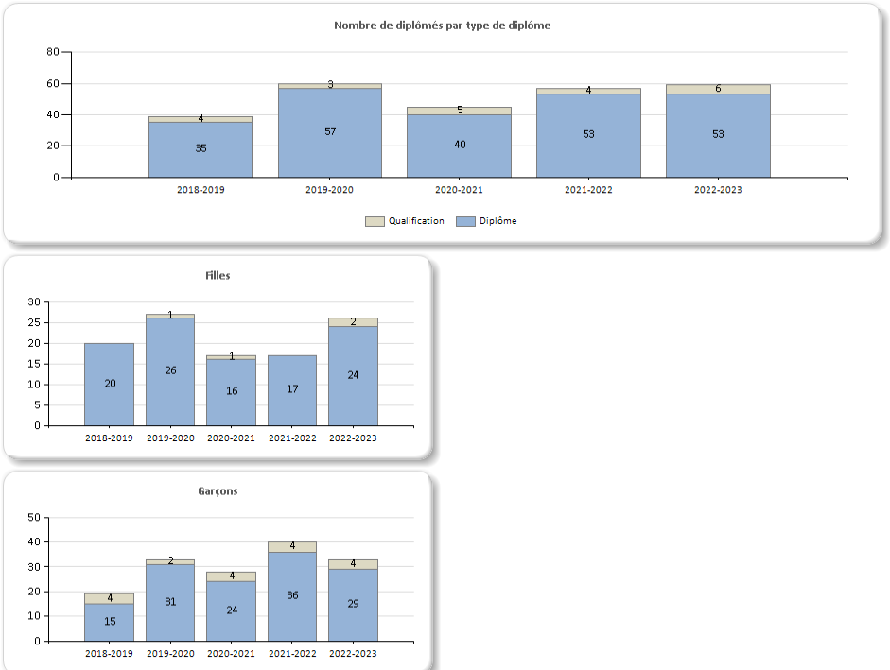
* Données extraites du tableau de bord Lumix

Taux de réussite aux épreuves uniques du MEQ

En moyenne, les élèves de l’école secondaire Lake of Two Mountains avaient obtenu de bons résultats aux épreuves de fin d’année de 4e et 5e secondaire du MEQ. L’année scolaire 2022/2023 a été marquée par une baisse de cette tendance dans les quatre sujets d’apprentissage.

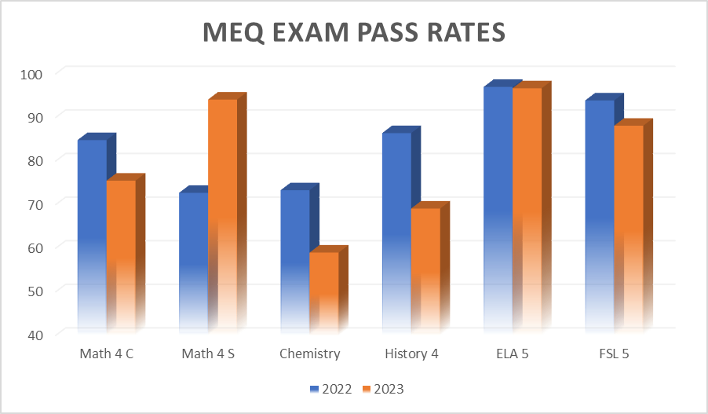
* Données extraites de Power BI.

Il y a aussi des sources de préoccupation dans les écarts entre les notes moyennes de l’école et celles générées à la suite des épreuves du MEQ.

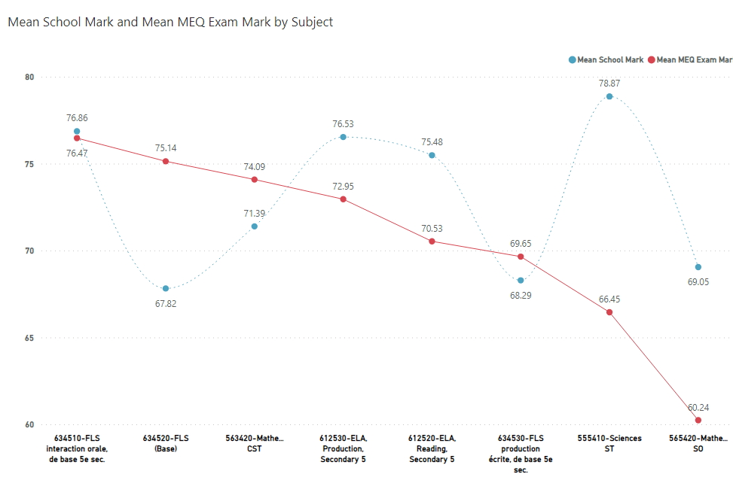

Taux de réussite pour la fin du 1er cycle (2e secondaire) 2023
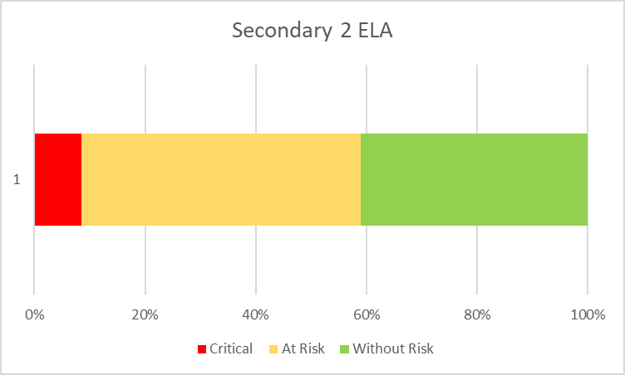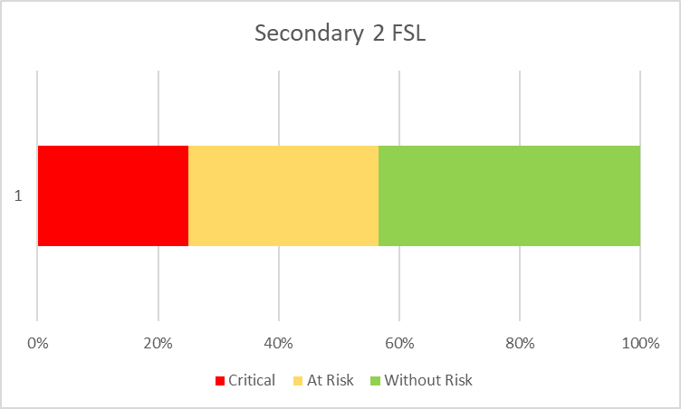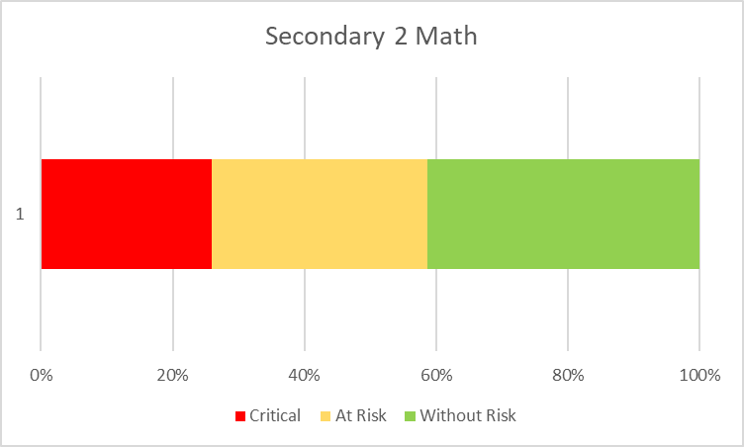

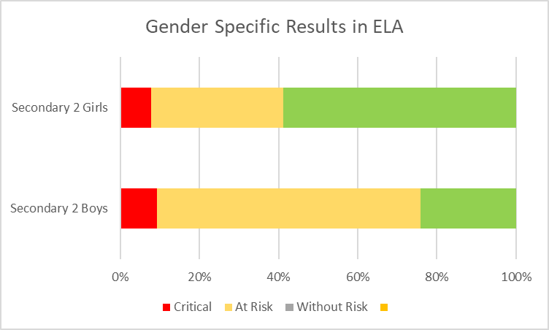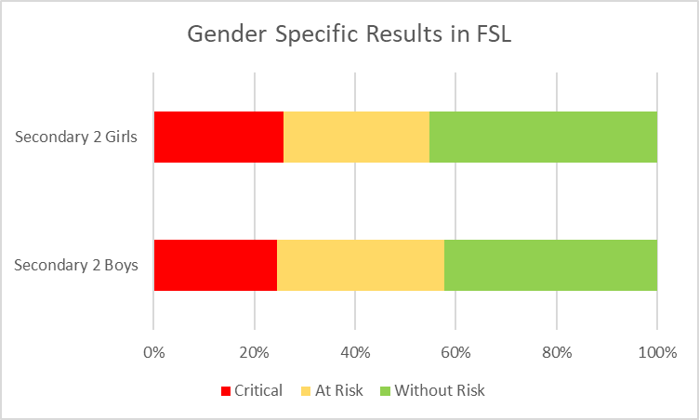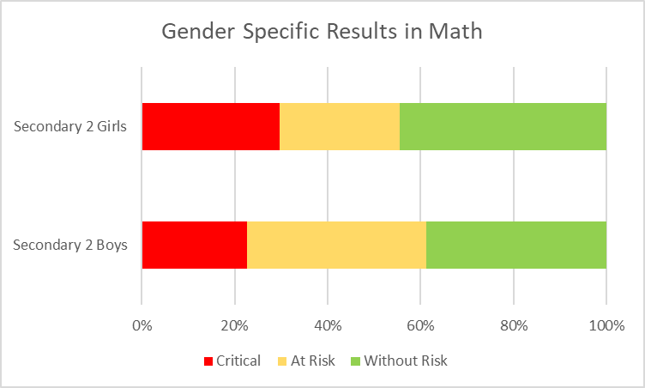

En analysant les résultats de nos élèves des trois dernières années, la communauté de l’école secondaire Lake of Two Mountains a déterminé que les résultats de fin de cycle (2e secondaire) pour les matières de base anglais, mathématiques et français sont particulièrement préoccupants. Dans chaque domaine d’apprentissage, on a établi que plus de 50 % des élèves de l’école secondaire Lake of Two Mountains présentent un niveau critique ou à risque d’échec. Une autre préoccupation est le taux de risque alarmant au niveau de l’apprentissage de la langue maternelle, particulièrement chez les garçons. L’équipe-école s’efforcera d’accroître la capacité à réussir dans ces trois sujets d’apprentissage de manière à mieux préparer les élèves aux défis du 2e cycle.

Sondage « Our School » :
Pour prendre le pouls de l’engagement des élèves à l’école et la perception des élèves à propos de l’intimidation et la violence, l’école secondaire Lake of Two Mountains procède annuellement au sondage « Our School ». Le sondage mesure la perception des élèves à propos d’une variété d’indicateurs relatifs au climat scolaire par rapport à la norme canadienne. En 2023, seulement 41 % des élèves ayant répondu au sondage indiquaient se sentir en sécurité à l’école, alors que la norme canadienne pour les écoles secondaires était de 57 %. Ce sondage sera soumis aux mêmes élèves au printemps 2024 pour comparer les données. Entretemps, nous procéderons à un sondage plus ciblé pour découvrir pourquoi les élèves ont le sentiment de ne pas être en sécurité à l’école.
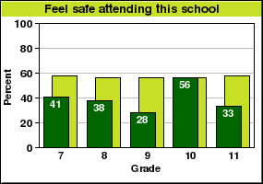

Les résultats du sondage de 2023 indiquaient que 26 % avaient été victimes d’intimidation, ce qui est plus élevé que la norme canadienne de 22 %. Le plan de lutte contre l’intimidation et la violence (LCIV) et le comité contre l’intimidation et la violence sont activement mis à l’œuvre pour réduire ces deux indicateurs. Le tableau ci-dessous illustre ces données (tableaux non disponibles en français) :
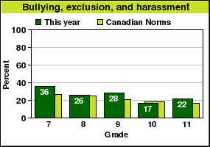
L’une des priorités à laquelle l’école secondaire Lake of Two Mountains aimerait s’attaquer au cours des années à venir est d’augmenter le sentiment d’appartenance des élèves au sein de la communauté scolaire. Comme l’illustre le sondage « Our School » de 2023, seulement 51 % des élèves considèrent avoir un fort sentiment d’appartenance. La moyenne canadienne pour le secondaire est de 62 %. En favorisant une implication accrue des parents à l’école (organisme de participation des parents) et en mettant en œuvre une variété d’initiatives suscitant l’engagement des élèves (mentorat, pratiques réparatrices, leadership des élèves, activités adressées à toute l’école, activités parascolaires), l’école aimerait dépasser la norme canadienne :
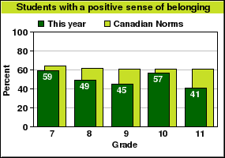

L’équipe de l’école secondaire Lake of Two Mountains a remarqué une augmentation des cas signalés d’anxiété et de dépression, et prévoit aborder le bien-être émotionnel des élèves en mettant en œuvre diverses mesures au fil des années (augmentation des activités parascolaires et autres programmes tels que le mentorat, la zoothérapie, l’Achieve Club et les initiatives de pleine conscience). Le tableau ci-dessous indique que 31 % des élèves de l’école secondaire Lake of Two Mountains ont le sentiment d’éprouver de l’anxiété à un niveau modéré à élevé, 1 % sous la norme canadienne.

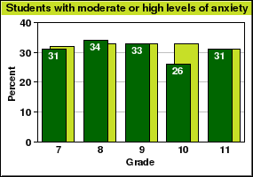
Élèves présentant des niveaux d’anxiété modérés à élevés Élèves qui éprouvent des sentiments intenses de peur, une grande anxiété ou une vive inquiétude à propos d’événements ou de situations sociales. • 31 % des élèves de notre école indiquent souffrir d’anxiété à un niveau modéré à élevé; la norme canadienne pour ces années d’études est de 32 %. Dans notre école, 46 % des filles et 17 % des garçons éprouvent de l’anxiété à un niveau modéré à élevé. La norme canadienne pour les filles est de 46 % et pour les garçons, de 19 %.

Grâce à des questions ouvertes, les élèves ont relevé ce qui est apprécié de leur école, notamment la taille, les activités offertes après les classes, le programme de petit-déjeuner et la technologie. Les éléments à améliorer les plus fréquemment mentionnés étaient le manque d’activités à faire durant l’heure du midi, le manque de soutien scolaire après les classes, de même que le manque de compréhension dont les membres du personnel font parfois preuve face aux enjeux qui touchent les élèves. Les élèves ont également mentionné ne pas se sentir confortables de demander ouvertement de l’aide aux membres du personnel; une question qui sera abordée et examinée tout au long de l’année.

Consultations :

L’école secondaire Lake of Two Mountains s’engage à travailler avec toutes les intervenantes et tous les intervenants du milieu scolaire. À ce titre, au moment de rédiger notre projet éducatif, nous avons effectué un sondage auprès des parents, des membres du personnel et des élèves de manière à utiliser leurs réflexions pour orienter nos initiatives éducatives des trois prochaines années. Vous trouverez donc ci-dessous un résumé des données les plus pertinentes recueillies dans le cadre de ces sondages.

Sondage auprès des parents :
Un sondage a été envoyé à toutes les familles de notre école en mars 2023, et 40 familles y ont répondu. Le tableau résume les réponses les plus fréquentes aux cinq questions posées.

Questions du sondage | Réponses les plus fréquentes
Quels sont les trois mots que vous utiliseriez pour décrire l’école secondaire Lake of Two Mountains? | Petite, communauté, inclusive
Quelles sont les plus grandes forces de l’école secondaire Lake of Two Mountains? | Communication, activités, pratiques pédagogiques
Quel est le plus grand défi de l’école secondaire Lake of Two Mountains? | Motivation des élèves
Sur quoi devons nous mettre l’accent/que devons-nous améliorer pour mieux servir les élèves? | Accroître le nombre de cours enrichis et spécialisés, ajouter des activités parascolaires, ajouter des services pour les divers types d’apprenants, mettre davantage l’accent sur les objectifs scolaires
Pourquoi avez-vous choisi l’école secondaire Lake of Two Mountains pour l’éducation de votre enfant? | Raisons les plus fréquentes : taille de l’école, enseignement de la langue anglaise et école choisie par l’élève

Sondage auprès des membres du personnel :
Un sondage a été effectué auprès des membres du personnel en janvier 2023; les principaux points sont présentés ci-dessous :

FORCES | ENJEUX | COMMENTAIRES
Les principales forces mentionnées étaient les suivantes : sens de la communauté, environnement bienveillant, détendu, spontané et accueillant, et ouverture face aux nouvelles idées et méthodes. | Les principales sources de préoccupation soulevées comprenaient la faible motivation des élèves, le faible niveau de littératie, le sentiment d’être débordé et à court de personnel, et le manque de leadership. | Les membres du personnel aimeraient, en très grande majorité, voir plus d’activités organisées à l’école pour renforcer les relations entre le personnel et les élèves. Il y a aussi un appui très solide envers les activités ciblant des groupes ou des sujets particuliers (clubs et sports pour les élèves de sexe féminin, prévention de l’intimidation, amélioration de l’éducation à la sexualité, prévention de la consommation de drogues/d’alcool).
- Faible motivation des élèves (motivation intrinsèque)
- Personnel qualifié de qualité en nombre limité
- Accès aux services professionnels et sociaux difficile
- Application cohérente du code de vie difficile
- Écart majeur entre les résultats aux épreuves du MEQ et les résultats obtenus en classe
- Littératie

GROUPES PARTICIPANT À LA PRÉPARATION DU PROJET ÉDUCATIF
Membres du comité |  |  | Rôles
Brent Nadeau |  |  | Directrice
Gina Blanchette (Science) |  |  | Enseignante
Josée Larose (Mathématiques) |  |  | Enseignante
Janet Gallagher/Anastasia Nardelli |  |  | Techniciennes en éducation spécialisée
Jessica Scerio |  |  | Conseillère d’orientation
Samuel Altarac-Hofmann |  |  | Conseiller pédagogique (CSSWL)

CONSULTATIONS TENUES POUR LA PRÉPARATION DU PROJET ÉDUCATIF
Consultations | Date | Heure |  | Lieu | Détails (optionnel)
Personnel enseignant | Novembre 2022 | Introduction durant une réunion du personnel |  | Bibliothèque de l’école secondaire Lake of Two Mountains | Sondage de suivi de janvier 2023
Autres membres du personnel | 9 janvier 2023 | 10:00 |  | Bibliothèque de l’école secondaire Lake of Two Mountains | Sondage de suivi de janvier 2023
Élèves | Janvier 2023 | Assemblées par année d’études |  | Cafétéria de l’école secondaire Lake of Two Mountains | Sondage de suivi de février 2023
Parents | Mars 2023 | Assemblée publique tenue en soirée |  | Zoom | Sondage effectué en février 2023
Conseil d’établissement | 7 février 2023 | 18:30 |  | Zoom | Présence de membres de la communauté
Autres parties prenantes | Février 2023 |  |  | Courriel de suivi | Document d’information

ORIENTATIONS DES POLITIQUES
L’école secondaire Lake of Two Mountains a pour objectif d’assurer la croissance et la réussite des élèves, tant sur le plan scolaire que social, grâce à un enseignement de qualité et des activités stimulantes.

OBJECTIFS
Par objectif on entend l’engagement de l’école/du centre envers une priorité pour la période couverte par le projet éducatif. L’objectif énonce les changements précis et mesurables que l’activité de l’école/du centre devrait produire. Il est formulé en termes de résultats perceptibles et significatifs pour les élèves, jeunes et adultes, et constitue la base de la reddition de comptes.

Objectifs | Description
Objectif 1 | Accroître les niveaux de littératie des élèves dans toute l’école, tant en anglais qu’en français.
Objectif 2 | Accroître le taux de réussite aux examens finaux du ministère en 4e et 5e secondaire.
Objectif 3 | Accroître le sentiment d’appartenance des élèves à l’école.

OBJECTIFS, INDICATEURS ET CIBLES DE L’ÉCOLE/DU CENTRE
ORIENTATION DE L’ÉCOLE/DU CENTRE
Favoriser la rigueur pédagogique grâce à un enseignement efficace et innovant.
(Enter your school/centre orientation here)
OBJECTIF/ORIENTATION DU MEQ | OBJECTIF/ORIENTATION DE LA CSSWL | OBJECTIF DE L’ÉCOLE/DU CENTRE | INDICATEURS | CIBLE | SUIVI
Objectif 4 du MEQ  D’ici 2030, porter à 90 % le taux de réussite à l’épreuve ministérielle d’écriture, en langue d’enseignement, de la 6e année du primaire (2e année du 3e cycle), dans le réseau public. | Objectif 4 de la CSSWL  6e année – English Language Arts: d’ici 2022, augmenter les compétences en lecture de 90,1 % à 92,5 % | Objectif 1 de l’école  Augmenter le taux de réussite à l’épreuve de fin d’année de compréhension de la lecture du MEQ pour les élèves de 6e année. | Épreuve de fin d’année du cours English Language Arts – réaction à un texte littéraire – du MEQ pour les élèves de la 6e année | Faire passer le taux de réussite à l’épreuve de fin d’année du cours English Language Arts – réaction à un texte littéraire – du MEQ pour les élèves de la 6e année de 81 % en juin 2018 à 87 % en juin 2022. | La direction et les équipes de 2e et 3e cycle évaluent les progrès toutes les six semaines au moyen de communautés d’apprentissage professionnelles (CAP) pour le cours English Language Arts.

ORIENTATION 1 DE L’ÉCOLE/DU CENTRE
Accroître les niveaux de littératie des élèves dans toute l’école, tant en anglais qu’en français.
OBJECTIF/ORIENTATION DU MEQ | OBJECTIF/ORIENTATION DE LA CSSWL | OBJECTIF DE L’ÉCOLE/DU CENTRE | INDICATEUR(S) | CIBLE(S) | SUIVI
Objectif 1 du MEQ | S.O. | Réduire le pourcentage d’élèves en situation critique et à risque en ELA et FLS. | Résultats DIBELS  Résultats aux évaluations de fin d’année  Données extraites de D-Vision.  GB+ | Réduction de 5 % du nombre d’élèves en situation critique et à risque. | La direction surveillera les tableaux de bord D-Vision une fois par année, à la fin de l’année.  Les enseignantes et les enseignants et la direction surveilleront les résultats DIBELS trois fois par année.  Suivi des élèves ayant un plan d’intervention par le comité établi au niveau de l’école pour les élèves ayant des besoins particuliers.

ORIENTATION 2 DE L’ÉCOLE/DU CENTRE
Accroître le taux de réussite aux examens finaux du ministère en 4e et 5e secondaire.
OBJECTIF/ORIENTATION DU MEQ | OBJECTIF/ORIENTATION DE LA CSSWL | OBJECTIF DE L’ÉCOLE/DU CENTRE | INDICATEUR(S) | CIBLE(S) | SUIVI
Objectif 2 du MEQ | Objectif 3 de la CSSWL | Accroître les résultats aux épreuves du MEQ dans toutes les matières de base. | Résultats MEQ  Résultats obtenus en classe par étape  Tableau de bord des évaluations du MEQ  Informations plus détaillées dans la 1re communication pour les élèves ayant des difficultés | Accroître les résultats aux épreuves du MEQ de 5 % et réduire l’écart entre les résultats aux épreuves du MEQ et les résultats obtenus en classe. | Réunions dédiées des services de l’école visant à partager les meilleures pratiques et harmoniser le programme.  Données de D-Vision.  Données sur les notes dans Mozaïk, par étape.

ORIENTATION 3 DE L’ÉCOLE/DU CENTRE
Accroître le sentiment d’appartenance des élèves à l’école.
OBJECTIF/ORIENTATION DU MEQ | OBJECTIF/ORIENTATION DE LA CSSWL | OBJECTIF DE L’ÉCOLE/DU CENTRE | INDICATEUR(S) | CIBLE(S) | SUIVI
Objectif 3 du MEQ | Objectif 3 de la CSSWL | Accroître le sentiment d’appartenance et de sécurité à l’école de l’ensemble des élèves de manière à atteindre la norme canadienne. | Sondage « Our School ».  Données provenant du Suivi des observations et interventions (SOI).  Sondage interne destiné aux élèves qui est effectué à chaque étape et porte spécifiquement sur le sentiment d’appartenance et la sécurité. Sondage interne destiné aux parents qui est effectué deux fois par année. | Accroître le sentiment d’appartenance de 10 %  Accroître le sentiment de sécurité à l’école de 19 % | Équipe d’intervention comportementale.  Direction/assistant(e)/technicien(ne) en éducation spécialisée  Données provenant du Suivi des observations et interventions (SOI)/plan de LCIV.  Indicateurs des tableaux provenant du Suivi des observations et interventions (SOI).  Psychologue  Travailleur(euse) social(e)

ADOPTION PAR LE CONSEIL D’ÉTABLISSEMENT
Résolution | CONFORMÉMENT À LA RÉSOLUTION DU CONSEIL D’ÉTABLISSEMENT NUMÉRO 231205-24. IL EST PROPOSÉ PAR Cynthia Ronci QUE le projet éducatif 2023-2027 soit adopté comme présenté le 18 novembre 2023.  (date)  Appuyée par Lyndon Efford.
Signatures |   Michael Thorburn Brent Nadeau

